Dienst AMSZ
Multilaterale zaken
CITES Cel
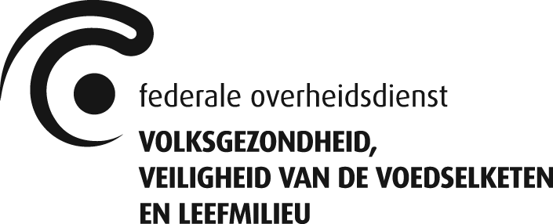
OMZENDBRIEF -

GEBRUIK VAN HET CERTIFICAAT VAN PERSOONLIJKE EIGENDOM

Bestemmelingen: Particulieren, jagers

Update: 2021

Inleiding

Woont u in België maar reist u vaak buiten de Europese Unie met uw huisdier van een soort die beschermd is door de EU CITES-verordening?
Woont u in België maar wilt u met uw roofvogel op privéjacht buiten de EU?

In ons online systeem kunt u een certificaat van persoonlijke eigendom aanvragen, waarmee u gemakkelijker met uw huisdier van en naar de Europese Unie kunt reizen. Het is drie jaar geldig zolang het dier uw eigendom blijft.

Voor welke dieren kan ik een certificaat van eigendom aanvragen?

Voor :
- een levend dier (één certificaat per dier) van een soort die door de CITES-verordening van de EU wordt beschermd;

- geïdentificeerd indien het gaat om een soort van bijlage A bij de CITES-verordening van de EU (gesloten ring voor vogels, microchiptransponder voor andere gewervelde dieren);

- particulier (niet-commercieel) bezit; en

- vergezeld van de wettige eigenaar.

Wat is het doel van het persoonlijke eigendomscertificaat?

Dit certificaat vervangt de CITES in- en uitvoerdocumenten die u anders bij elke grensovergang zou moeten verkrijgen en overleggen.

Niet alle derde landen aanvaarden het certificaat van persoonlijke eigendom; het is noodzakelijk vooraf informatie in te winnen bij de beheersorgaan van het land van bestemming (zie https://cites.org/eng/parties/country-profiles/national-authorities)

Wat zijn de geldigheidsgrenzen van het eigendomscertificaat?

- U kunt het persoonlijke eigendomscertificaat niet aan iemand anders overdragen.

- U moet het dier vóór de vervaldatum van het certificaat terug naar België brengen.

- U moet het persoonlijke eigendomscertificaat aan de CITES Cel terugbezorgen als het dier sterft, wordt gestolen of verloren gaat.

- Het certificaat van persoonlijke eigendom is slechts geldig indien het wordt overgelegd samen met het vervolgblad (dat samen met het document wordt afgeleverd) dat de douane moet ondertekenen en afstempelen telkens wanneer het de grens overschrijdt.

- Als u uw dier wilt verkopen of voor commerciële doeleinden wilt gebruiken (fokdier, betalende roofvogeldemonstratie, enz.) moet u eerst het originele persoonlijke eigendomscertificaat per post naar de CITES Cel sturen. Als uw dier van een soort is die in bijlage A van de CITES-verordening van de EU is opgenomen, moet u via ons online systeem een Europees certificaat voor commerciële activiteiten aanvragen (zie www.citesinbelgie.be).

Welke documenten moet u bij de douane indienen?

Telkens wanneer u de Europese Unie verlaat of naar de Europese Unie terugkeert, moet u bepaalde documenten aan het douanekantoor aan de grens overleggen.

1) Wat u moet presenteren :
- Het origineel van het persoonlijke eigendomscertificaat + het origineel van het vervolgblad + een fotokopie van het vervolgblad (dat u van tevoren hebt opgesteld)

2) Wat de douane zal doen:
- het vervolgblad en de kopie daarvan te viseren (ondertekenen en afstempelen);
- het origineel van het persoonlijke eigendomscertificaat en het origineel van het vervolgblad overhandigen, naar behoren afgestempeld; en
- de kopie van het naar behoren afgestempelde vervolgblad terug te zenden aan de CITES Cel.

Hoe vraag ik een certificaat van eigendom aan?

- U moet het certificaat van persoonlijke eigendom aanvragen via ons "online systeem voor uw aanvragen van CITES-documenten" dat beschikbaar is op onze website www.citesinbelgie.be

- U maakt eerst een account aan bij dit online systeem, als u dat nog niet gedaan hebt. De naam die u opgeeft om de account te openen, is de naam die op het persoonlijke eigendomscertificaat zal worden vermeld.

U ontvangt het persoonlijke eigendomscertificaat en het vervolgblad binnen ongeveer twee weken na indiening van een volledig dossier en betaling van de aanvraag.

Heeft u een vraag?

Aarzel niet om contact met ons op te nemen: cites@health.fgov.be

Ons adres:

CITES Cel, FOD Volksgezondheid, DG Milieu, Galileelaan 5/2, 1210 Brussel

Verordening (EG) Nr. 338/97 van de Raad van 9 december 1996
Bijna alle roofvogels zijn door de EU CITES-Verordening beschermd
Om te weten of uw dier door de CITES-verordening van de EU wordt beschermd, en zo ja, in welke bijlage, gaat u naar speciesplus.net

